题目一

针对单相相控调压电路，仿真研究对于给定负载，不同触发角作用下，输出电压波形和输入电流波形（对照电网电压），研究输出电压有效值随触发角变化的规律，讨论并验证输入电流连续的条件。

条件：输入电压220V，频率50Hz；  
负载：R=10，电感L=0.0267H

仿真电路：

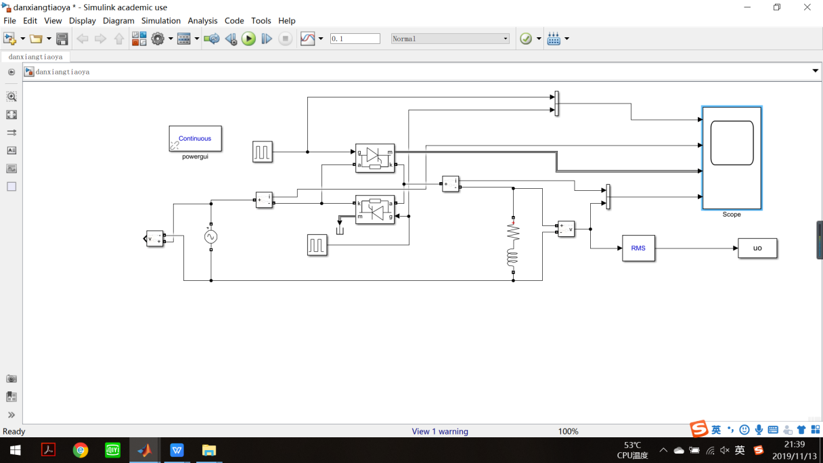

1. 研究不同触发角情况下，输出电压跟输入电流的波形

触发角α的移相范围为φ≤α≤180°，φ为阻感负载的阻抗角φ=arctan(ωL/R)=39.99°

注：每张图像从上到下分别为触发信号、输入电压、输入电流以及输出电压

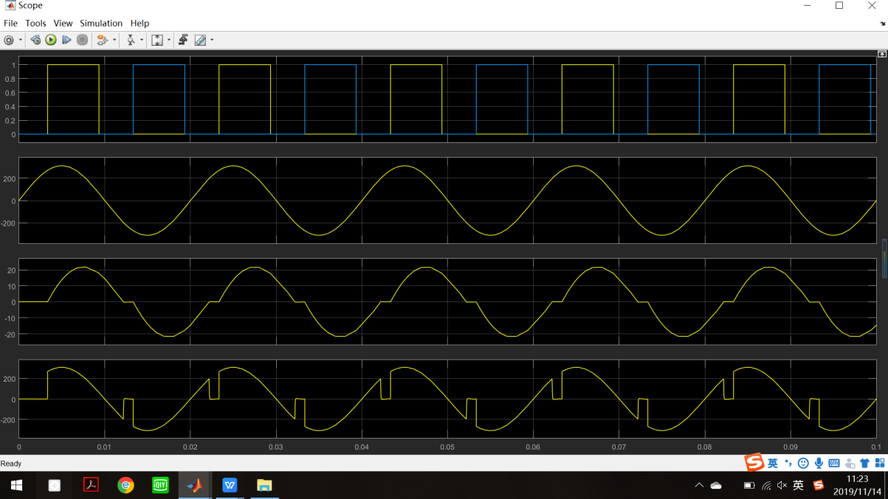

图一 触发角为60°

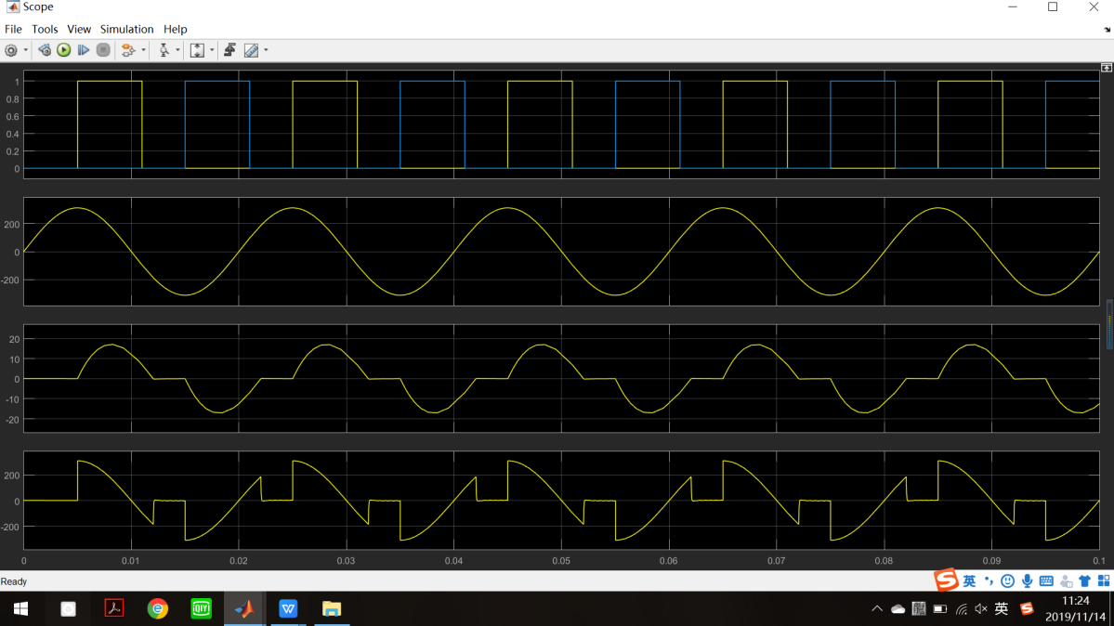

图二 触发角为90°

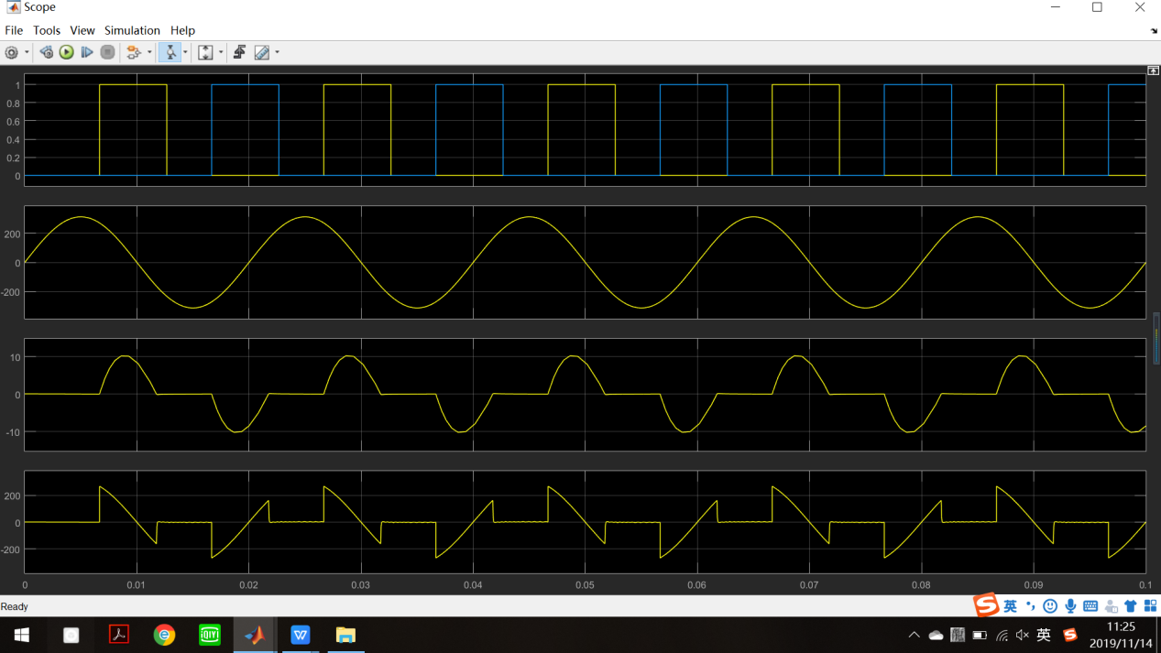

图三 触发角120°

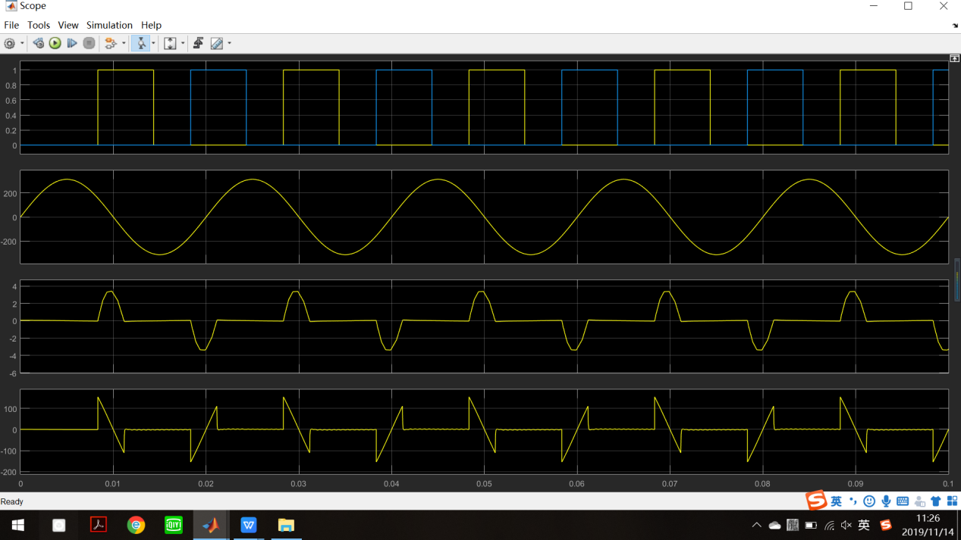

图四 触发角150°

从以上图像我们可以看出，输出电压波形的缺口即电压断续部分随着触发角的增大而逐渐变宽，输出电压的有效值减小；输入电流波形的断续部分也随着触发角的增大而变宽，且幅值在变小。

（2）输出电压有效值随触发角的变化规律

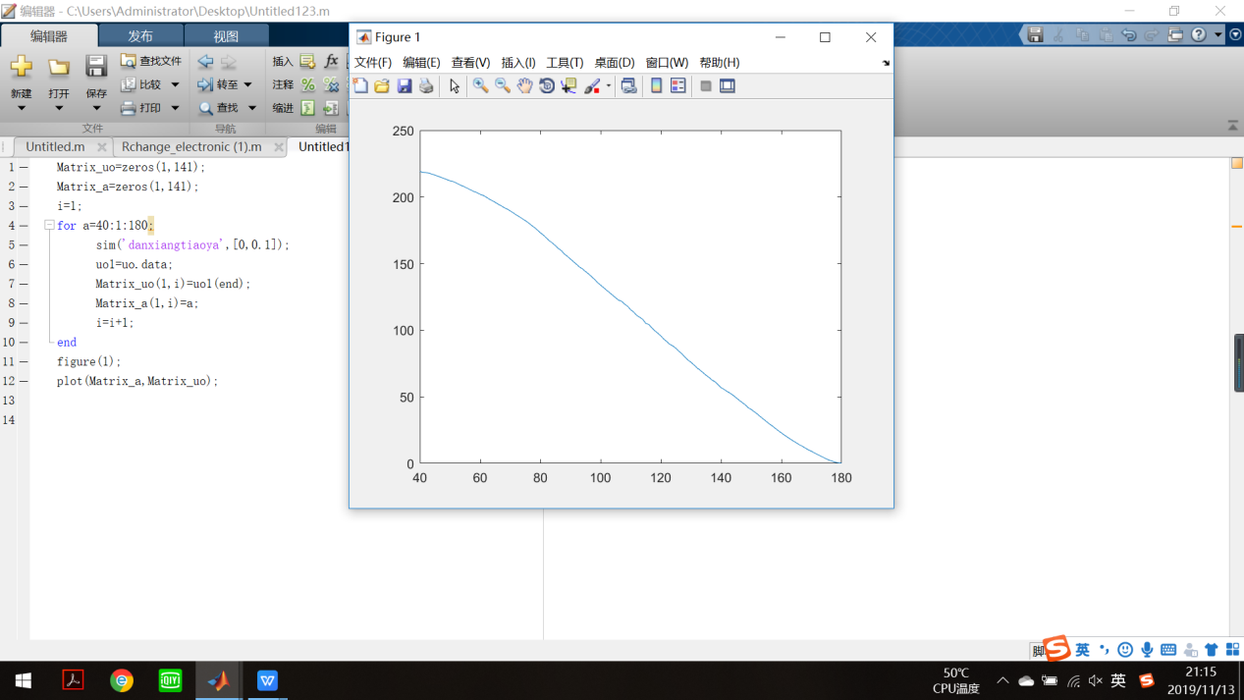

图五 仿真图像

随着触发角的增大，输出电压的有效值呈现减小的趋势，当α=φ时，输出电压的有效值基本等于输入电压的有效值为220V，此时在一个周期内，uo是连续的，在不考虑晶闸管等的压降时，输出电压应该与输入电压相等；而当α=180°时，输出电压有效值减小到0，因为此时电路中晶闸管在整个周期内都不会导通，故输出电压为0。

程序：

Matrix_uo=zeros(1,141);

Matrix_a=zeros(1,141);

i=1;

for a=40:1:180;

sim('danxiangtiaoya',[0,0.1]);

uo1=uo.data;

Matrix_uo(1,i)=uo1(end);

Matrix_a(1,i)=a;

i=i+1;

end

figure(1);

plot(Matrix_a,Matrix_uo);

（3）输入电流连续的条件为触发角α恰好等于φ。

分析：由于阻感负载的阻抗角为φ，即负载电压滞后输入电压的相位为φ，规定输入电压过零为t=0时刻，则如果没有开关的情况下输出电压应该在ωt=φ时过零，而此时给晶闸管加触发脉冲，晶闸管瞬间立即承受正向电压，导通，不会存在电流电压断续的情况。而输入电流应该与输出电压同相位变化，因此此时输入电流也不会发生断续的情况，波形为一个完整的正弦波。

下图为触发角α=40°时的时序波形，可见输入电流与输出电压都是连续的。

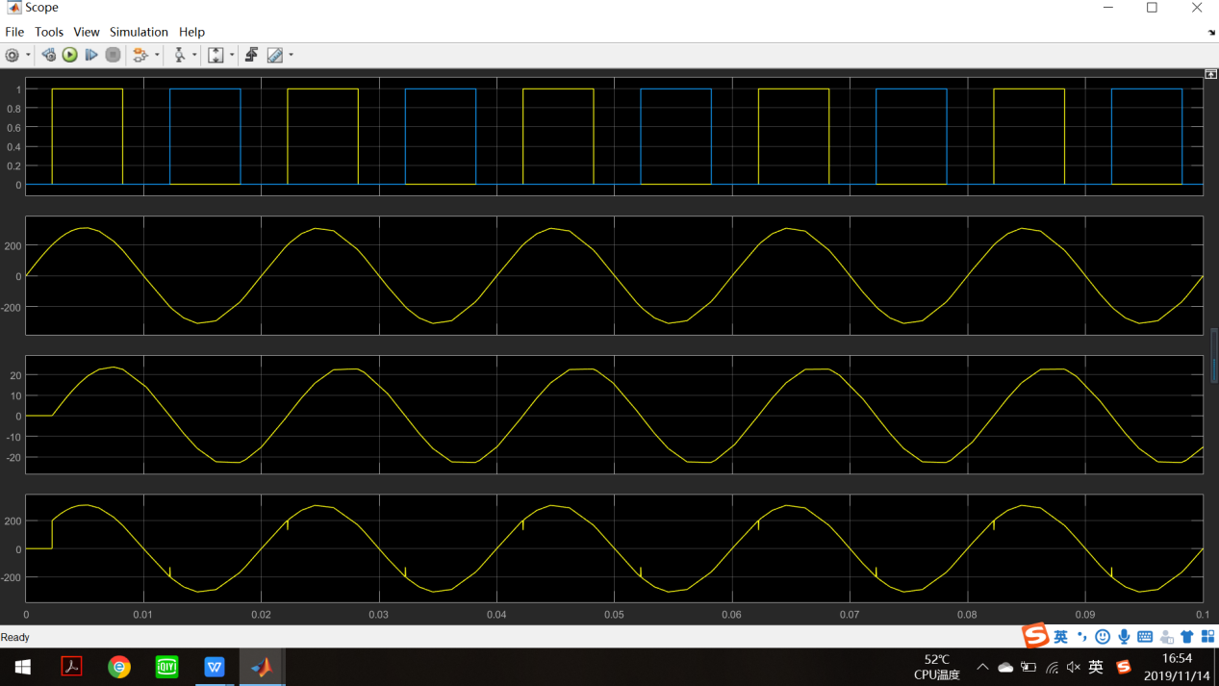

题目二

题目描述：采用相同的电压与负载条件，针对单相斩控调压电路，电路结构如下图所示，仿真研究不同占空比控制下，输出电压与输入电流的波形（对照电网电压），分析换流过程，研究输出电压有效值随占空比变化的规律。仿真中，建议使用元件库中的IGBT模型，开关频率建议为1kHz，不考虑半导体器件的开关暂态过程。

条件同第一问（输入电压220V，频率50Hz；负载：R=10，电感L=0.0267H）

原理图如下：

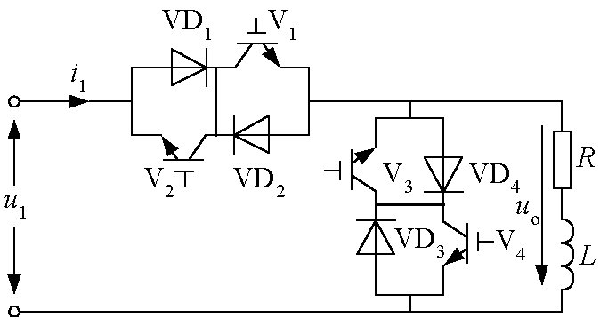

实验仿真电路：

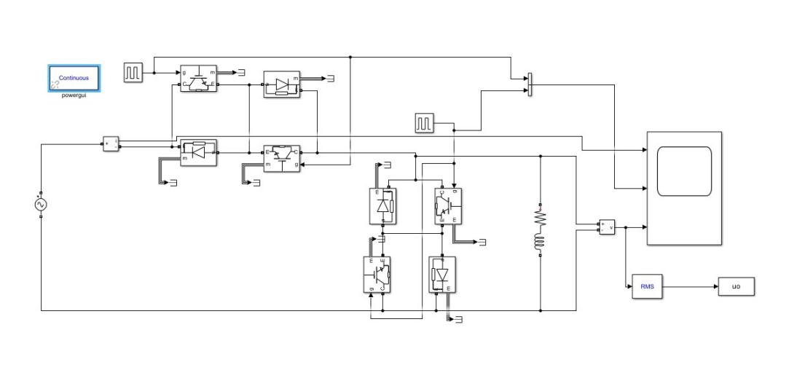

1. 不同占空比条件下输入电流与输出电压波形

没个图像从上到下依次是输入电流波形、触发信号波形、输出电压波形

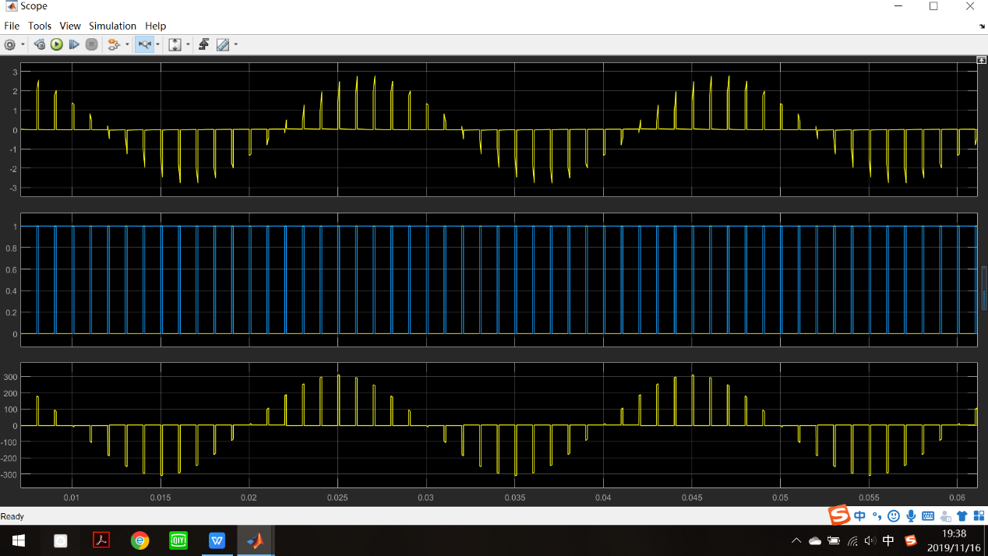

图一 占空比α=0.1

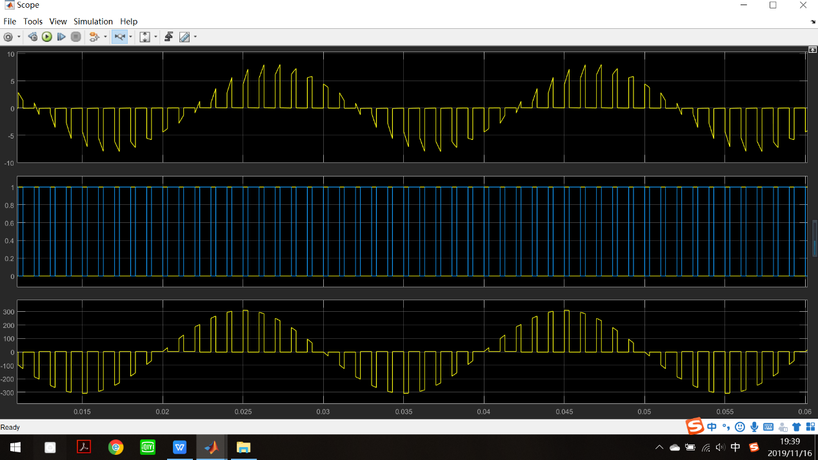

图二 占空比α=0.3

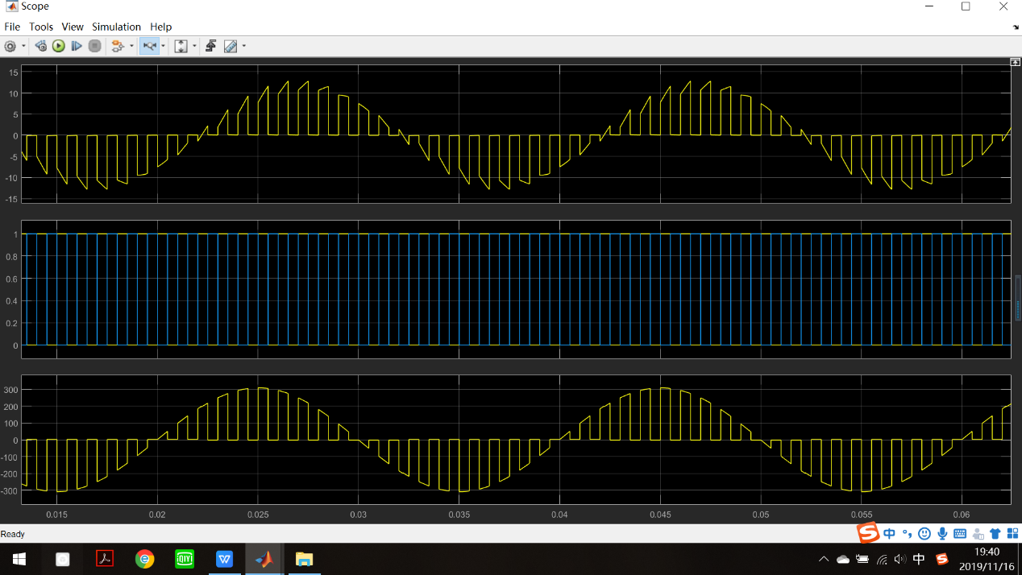

图三 占空比α=0.5

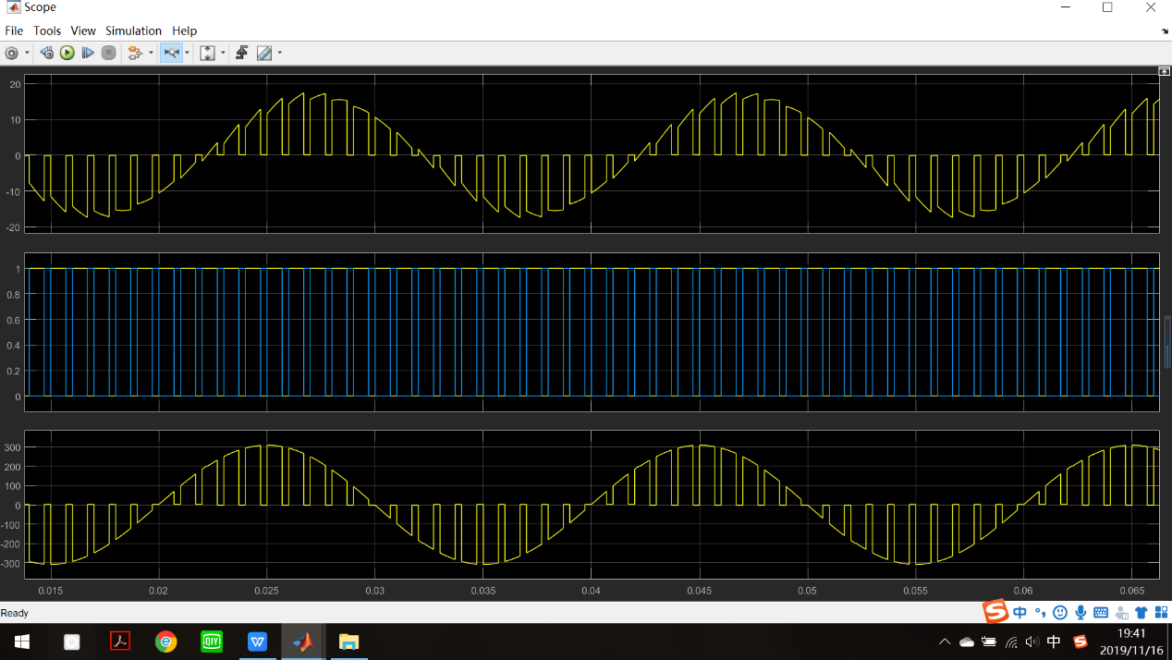

图四 占空比α=0.7

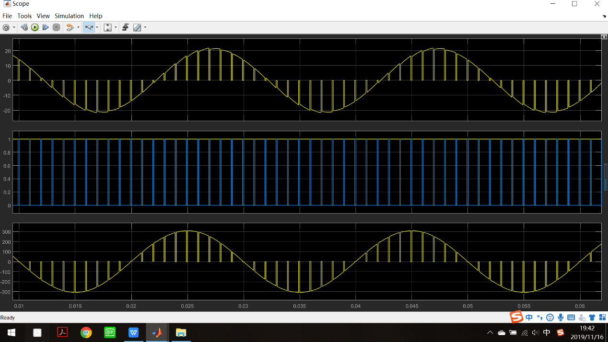

图五 占空比α=0.9

输入电流的波形随着α的增大我们可以发现其断续部分的宽度在减小，且幅值在增大，连续部分与整个周期T的比值就是占空比α；输出电压的波形除了幅值的差异，形状以及变化趋势与输入电流基本一致，且相位超前于输入电流φ。

测量输入电流与输出电压之间的相位差：

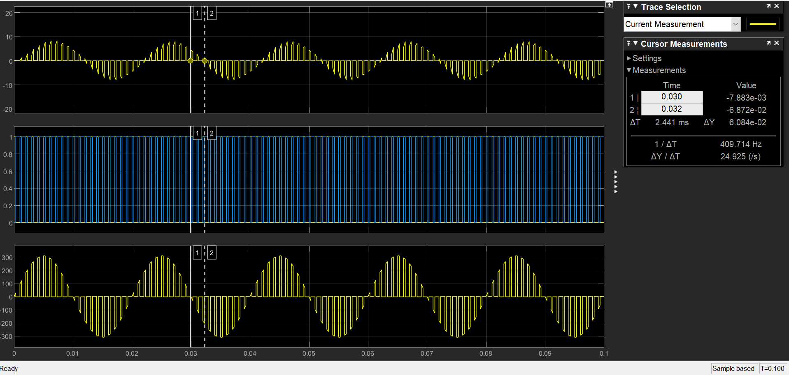

从测量结果中得ΔT=2.441ms,则相位差θ=（ΔT/T）*360°=43.15°，而理论阻抗角为39.99°，故相位差基本与阻抗角相等，满足要求。

1. 输出电压有效值uo与占空比α之间的关系

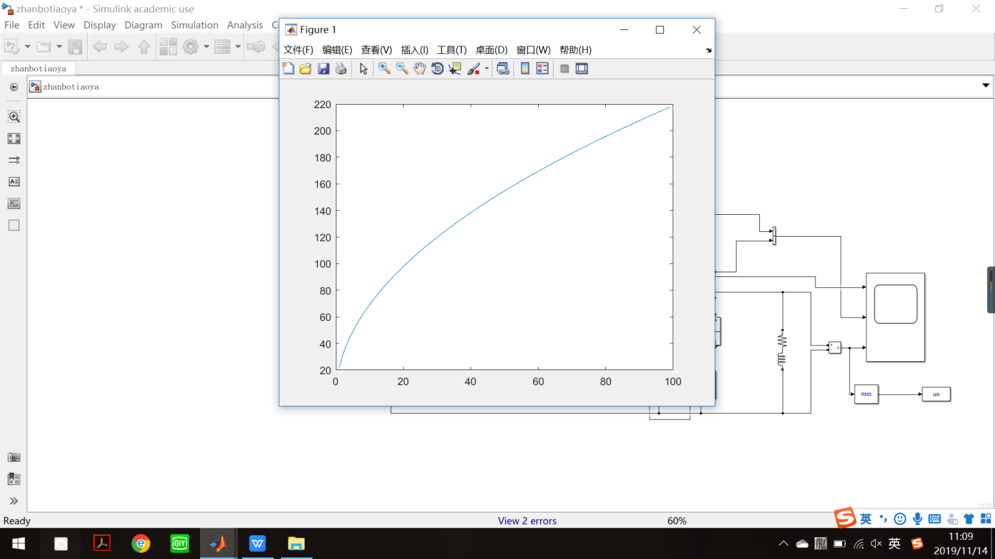

从图形中我们可以发现，输出电压的有效值随着α的增大而增大，这是由于输出电压波形中电压为0的部分会随着占空比的增大而逐渐变窄，一个周期内做功增多，故有效值会变大。

程序：

Matrix_uo=zeros(1,99);

Matrix_a=zeros(1,99);

i=1;

for a=1:1:99;

sim('zhanbotiaoya',[0,0.1]);

uo1=uo.data;

Matrix_uo(1,i)=uo1(end);

Matrix_a(1,i)=a;

i=i+1;

end

figure(1);

plot(Matrix_a,Matrix_uo);

题目三：

题目：对比分析以上两种电路输出电压在基波成分幅值相同的条件下，其谐波频谱含量的差异。

单相交流调压电路的谐波分析

由于波形正负半波对称，所以不含直流分量和偶次谐波，用傅里叶级数表示如下







   

基波和各次谐波的有效值可以按下式求出

 

仿真结果：

仿真结果表明，单相交流调压电路的输出电压除基波外，还含有3、5、7等奇次谐波，且谐波含量随频率的增加而降低。由于其谐波频率低，很难从输出电压中滤除。

然而，单相交流斩波器的输出电压只含有与开关频率（1000Hz）有关的高次谐波。这些高次谐波可以通过一个小的滤波器来消除，因此可以对输出电压进行滤波以获得理想的波形。

